Приложение 1.5.
Продуктивное использование современных образовательных технологий при достижении цели и реализации задач профессиональной деятельности в межаттестационный период

Приоритетным направлением работы образовательного центра является повышение качества образования через использование современных образовательных технологий на уроках и во внеурочной деятельности.
Поэтому современный педагог должен в совершенстве владеть знаниями в области этих технологий и успешно применять их на своих уроках. Используя современные технологии, можно совершенствовать не только физические качества, а также развивать творческий потенциал обучающихся.
Важное место в профессиональной деятельности отводится здоровьесберегающим технологиям, цель которых, обеспечить школьнику возможность сохранения здоровья за период обучения в школе, сформировать у него необходимые знания, умения и навыки по здоровому образу жизни, научить использовать полученные знания в повседневной жизни.
Здоровьесберегающие образовательные технологии являются самыми значимыми из всех технологий, по степени влияния на здоровье учащихся, так как основаны на возрастных особенностях познавательной деятельности детей, оптимальном сочетании двигательных и статических нагрузок, обучении в малых группах, использовании наглядности и сочетании различных форм предоставления информации.
Педагогическая технология здоровьесбережения в педагогической деятельности включает в себя: знакомство с результатами медицинских осмотров детей; их учёт в учебно-воспитательной работе; помощь родителям в построении здоровой жизнедеятельности учащихся и семьи в целом; создание условий для заинтересованного отношения к учёбе.
Одним из главных направлений здоровьесбережения считаем создание здорового психологического климата на уроках. Так, ситуация успеха способствует формированию положительной мотивации к процессу обучения в целом, тем самым снижая эмоциональную напряженность, улучшая комфортность взаимоотношений всех участников образовательного процесса.
На своих уроках уделяю внимание организации здоровьесберегающих факторов. Контрольные испытания, задания, тестирование дают исходную (и текущую) информацию для разработки индивидуальных заданий, суть которых – учащийся должен в каждый очередной период времени продвинуться дальше, что и подтвердит следующее тестирование.
Принципиально важно, чтобы при этом учащийся не сравнивался с другими, а сравнивался с самим собой: я сегодня стал лучше, чем вчера, а завтра постараюсь стать лучше, чем сегодня. Для этого задания делаю реальными и стимулирую учащихся к активной работе. Во время урока чередуем различные виды учебной деятельности; используем методы, способствующие активизации инициативы и творческого самовыражения учеников. И, конечно же, при выборе форм, содержания и методов работы учитывается возраст, пол учащихся, состояние здоровья, уровень их развития и подготовленности. Практика показывает, что применение игровых технологий с учетом возрастных особенностей не теряет актуальности. Каждому возрасту соответствует свой набор игр, хотя бывают и исключения.
Игровая технология является уникальной формой обучения, которая позволяет сделать обычный урок интересным и увлекательным. Игровая деятельность на уроках физической культуры занимает важное место в образовательном процессе. Ценность игровой деятельности заключается в том, что она учитывает психолого-педагогическую природу ребенка, отвечает его потребностям и интересам. Игра формирует типовые навыки социального поведения, специфические системы ценностей, ориентацию на групповые и индивидуальные действия, развивает стереотипы поведения в человеческих общностях. Игровая деятельность на уроках в школе дает возможность повысить у обучающихся интерес к учебным занятиям. Позволяет усвоить большее количество информации, основанной на примерах конкретной деятельности, моделируемой в игре, помогает ребятам в процессе игры научиться принимать ответственные решения в сложных ситуациях.
Использование игровых форм занятий ведет к повышению творческого потенциала обучаемых и к более глубокому, осмысленному и быстрому освоению материала. Игровые формы работы в учебном процессе могут нести ряд функций: обучающая, воспитательная, коррекционно-развивающая, психотехническая, коммуникативная, развлекательная, релаксационная.
Ускорение темпа современной жизни ставит задачу более активно использовать игру для воспитания подрастающего поколения. Сейчас очевидно, что игры необходимы для обеспечения гармоничного сочетания умственных, физических и эмоциональных нагрузок, общего комфортного состояния.
Особое внимание следует уделять подвижным играм в начальном и среднем звене, так как в этом возрасте закладываются основы игровой деятельности, направленные на совершенствование игровых умений и технико-тактических взаимодействий, необходимых при дальнейшем изучении и овладении спортивными играми.
Физическое воспитание в пифагорейской школе образовательного центра «Горностай»
Пифагорейская школа была основана Пифагором в Кротоне (Южная Италия) и просуществовала до начала IV в. до н.э., отличалась строгими обычаями и высокой нравственностью. Дух человека, по учению Пифагора, очищается от тела с помощью гимнастики, музыки и математики, и таким образом в нем и водворяется гармония и порядок, и он проникается числом. Пифагор рекомендовал в своей школе детям 12-17 лет тренировать выносливость, обучаться метанию диска и копья, бегу и другим физическим упражнениям.
В рамках пифагорейской школы на базе образовательного центра «Горностай» с учениками 8 мат класса в течение двух недель проводились занятия по физической культуре.
Цель занятий - формирование убеждений и привычек здорового образа жизни в условиях образовательного учреждения.
Данная цель реализовывалась посредством следующих задач:
- формирование потребности в здоровом образе жизни. Воспитание сознательного отношения к собственному здоровью и использование доступных способов его укрепления;
- формирование представление учеников о зависимости здоровья от двигательной активности и закаливания;
- расширение знаний учеников о питании, его значимости, о взаимосвязи здоровья и питания;
- формирование положительных качеств личности ученика, нравственного и культурного поведения - мотивов укрепления здоровья;
- расширение у учеников представления и знания о многообразии физических и спортивных упражнений.
Для выполнения поставленных задач со школьниками ежедневно проводились занятия по физической культуре с целью формирования у школьников потребности в личном физическом совершенствовании. Перед каждым занятием проводилась теоретическая беседа, также давались знания в процессе объяснения техники выполнения физических упражнений. Ежедневно ученики играли в различные игры, такие как лапта, футбол, ручной мяч, волейбол, баскетбол. Такие виды спорта обучают работе в команде и мирному решению конфликтов в коллективе. Также они улучшали свои физические навыки посредством метания копья, гранаты, толкания ядра. Для развития координация проводился барьерный бег. С помощью эстафетного бега ученики развивали быстроту реакции, способность к ускорению, также он заставляет ученика быть более собранным, внимательным, чувствовать ответственность перед товарищами по команде.
Результатами работы стали:
- Развитие физических качеств: выносливость, силу, быстроту, ловкость;
- освоение новых видов спорта (ручной мяч, метание копья, гранаты, бег с препятствиями, толкание ядра);
- приобретение различных умений, а благодаря командным играм – навыки командной работы;
- формирование представления ученика о положительном влиянии закаливания на здоровье;
- расширение у учеников представления и знания о многообразии физических и спортивных упражнений;
- повышение двигательной активности за счёт выполнения зарядки, ежедневных часовых занятий, самостоятельных занятий, пеших прогулок.
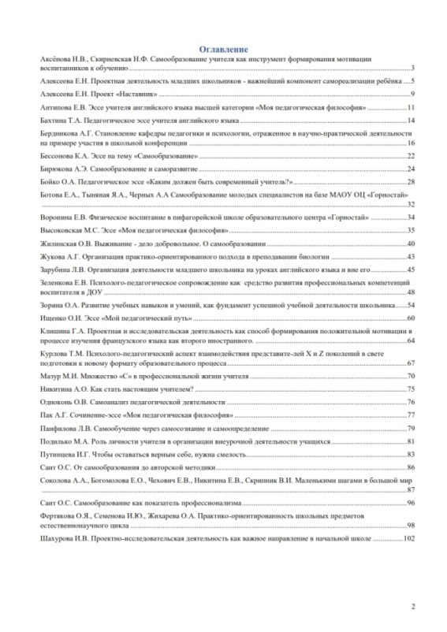
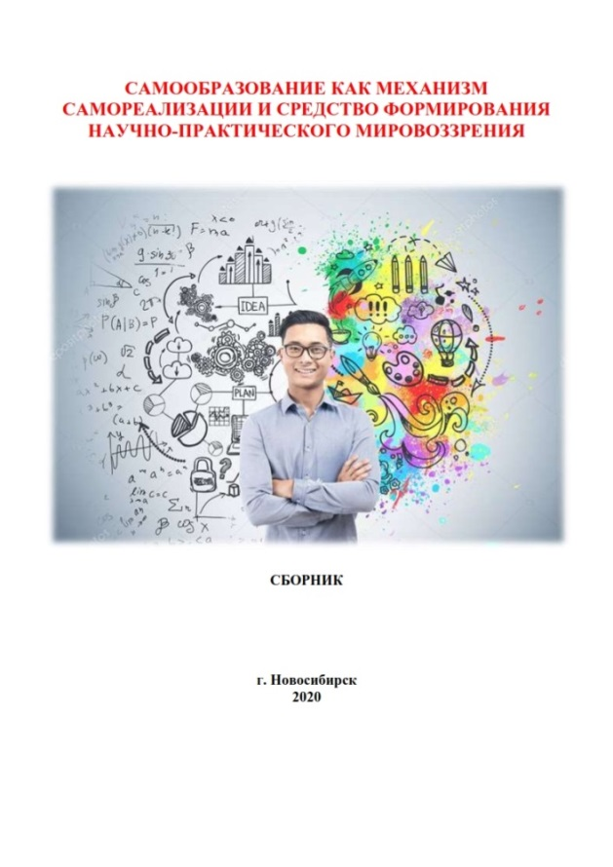

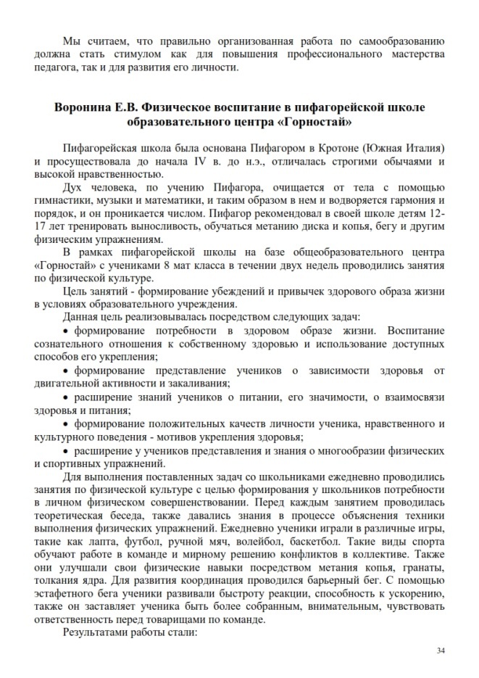

Директор ОЦ «Горностай» И.Г. Путинцева

